

Министерство образования и молодежной политики Свердловской области

ГАПОУ СО «Екатеринбургский колледж транспортного строительства»

Отчёт по учебной практике

УП 01.01

Выполнил: Сэпселев Тимофей

Группа: ПР-22

Преподаватель: Мирошниченко Г.В.

2023

Содержание

1. **Задание №6.1** 3

1.1 Описание задачи 3

1.2 Структура проекта 4

1.3 Описание разработанных функций 10

1.4 Алгоритм решения 10

1.5 Используемые библиотеки 11

1.6 Тестовые случаи 12

1.8 Описание пользовательского интерфейса 12

1.9 Приложение (pr screen экранов) 13

# 1. **Задание №6.2 (вариант 3)**

## Описание задачи

7 вариант – создать проект с 3-я страницами для онлайн-магазина

пиломатериалов.

А) Главной сделать 2-ую страницу (разместить названия видов материалов с

фото) и цену, произвести группировку по виду материала. Заголовок для

списка – Онлайн-магазин лесничества (покупка пиломатериалов) – выделен

зеленым жирным шрифтом в желтом прямоугольнике, внизу колонтитул для

списка – данные по наличию пиломатериалов на текущую дату-1 (вывести

дату – красным цветом).

Внизу страницы 2 кнопки – 1. «Просмотр информации по материалу»

(переход на страницу Main Page), 2. «Расчет стоимости покупки

пиломатериала» (переход на 3-ю модальную страницу – стоимость

рассчитывается на 1 метр без обработки). Прописать переходы с помощью

методов навигации и отключить анимацию при переходе на страницы.

Б) На главной странице выводить информацию по выбранному материалу

(выбор производится на 2-ой странице), наверху должен быть заголовок для

списка – Информация по видам материалов (покупка пиломатериалов) –

выделен зеленым курсивом:

Магазин пиломатериалов

Название пиломатериала (с фото), Вид дерева, Категория, Стоимость,

Цена, Производитель, Количество метров, Количество дней на изготовление,

Краткое описание пиломатериала (для чего может быть использован), Вид

оплаты, Необходимость обработки.

Внизу 2 кнопки – 1. «Расчет стоимости» и 2-ая кнопка – «Возврат на

главную страницу» – прописать переходы с помощью методов навигации и

отключить анимацию при переходе на модальную страницу.

В) По кнопке Расчет стоимости – переход на 3-ю модальную страницу.

На модальной странице калькулятор для расчета суммы оплаты за

пиломатериал в зависимости от цены пиломатериала (берется с главной

страницы), вида оплаты (выбор 1 – наличный расчет (скидка 10% от цены), 2

– безналичный расчет (надбавка 10 % от цены) и % сложной надбавки от

количества дней на изготовление (количество дней на изготовление вводится

на модальной странице) - (процент скидки/надбавки: -5% - количество дней

на изготовление от 20 до 30 дней, 10% - от 10 до 18 дней, 25 % - от 1 до 5

дней (процент надбавки начисляется ежедневно на полученную сумму)1. Кнопка – «Выбор количества мест» - переход на третью страницу

2. Кнопка для возврата на корневую страницу

3. Прописать методы для перехода на третью страницу и для возврата

на корневую страницу.

## Структура проекта

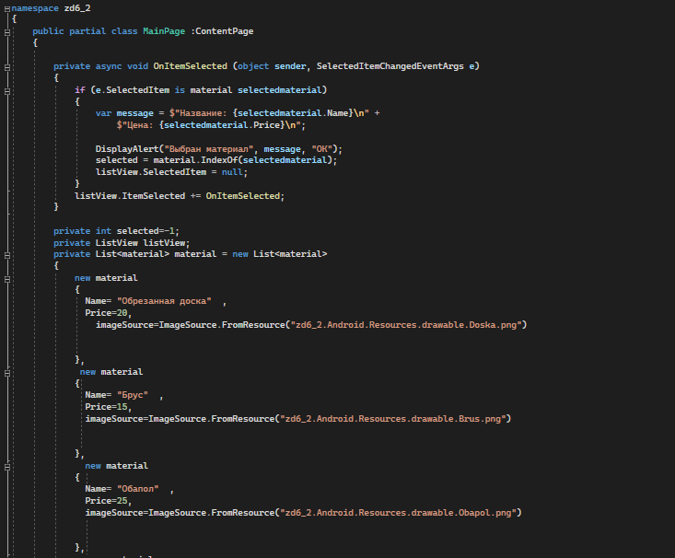

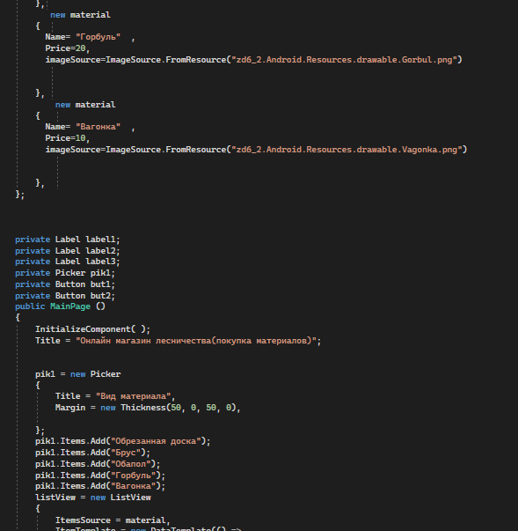

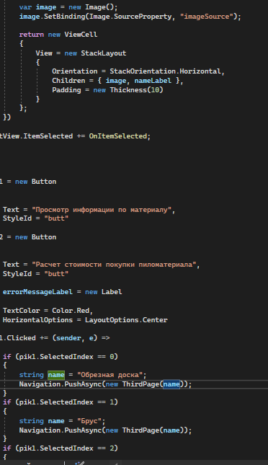

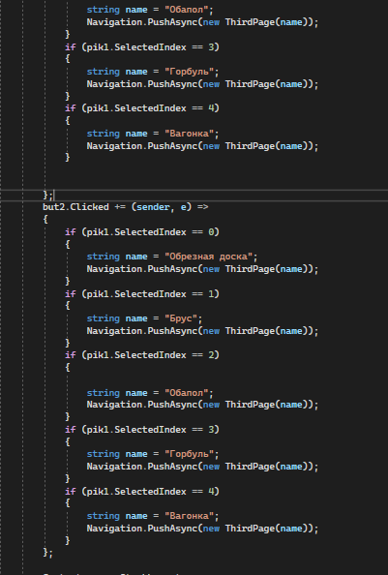

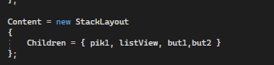

## Описание разработанных функций

## OnItemSelected – при выборе гостиницы в list view происходит вывод информации о ней.

## ThreePage – переход на третий экран (у меня в проекте нет содержимого данного экрана)

## Алгоритм решения

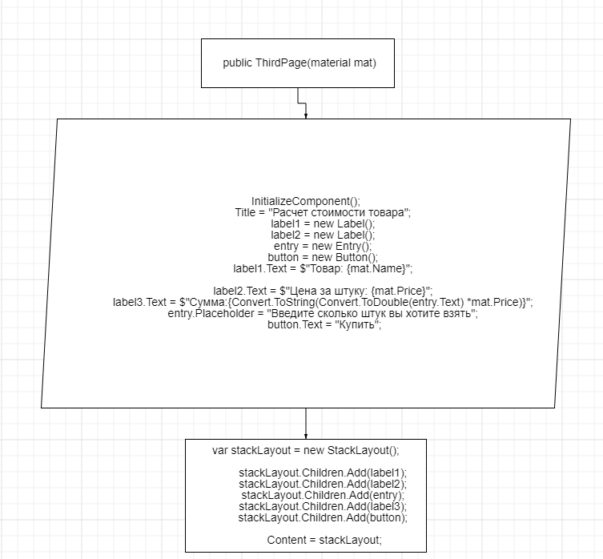

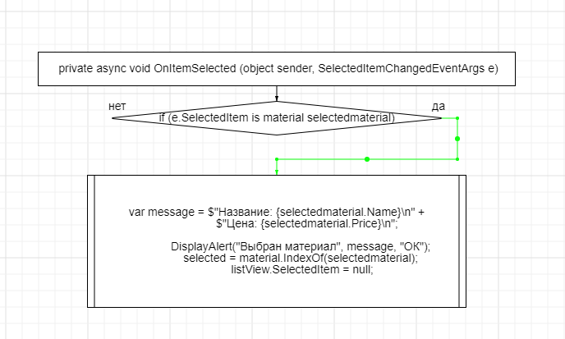

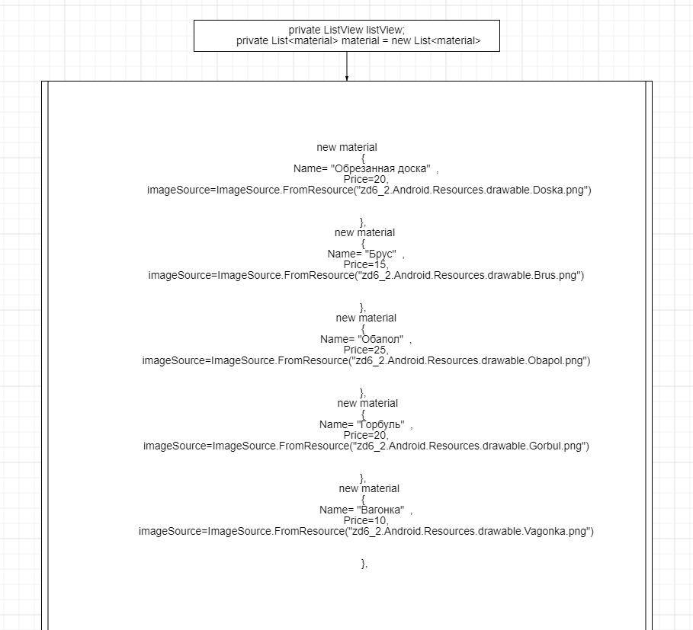

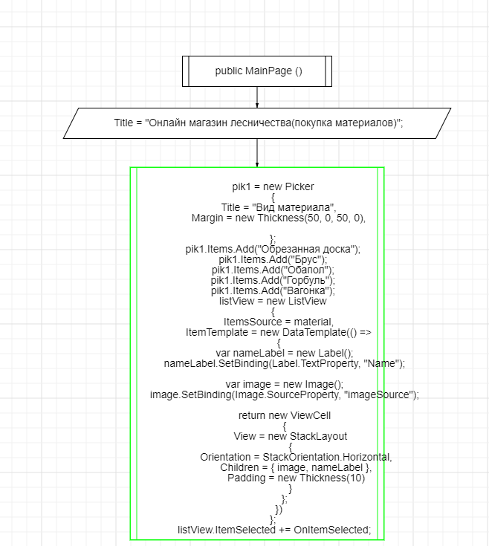

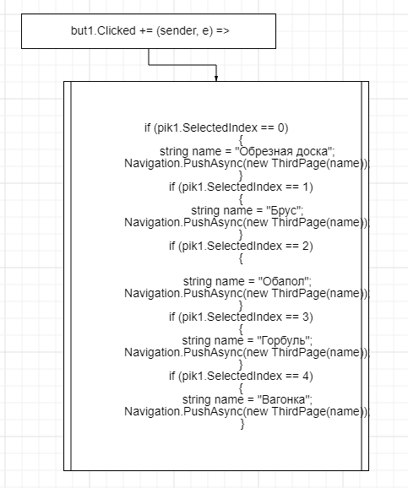

## 1.5 Используемые библиотеки

using System;

using System.Collections.Generic;

using System.ComponentModel;

using System.Linq;

using System.Text;

using System.Threading.Tasks;

## using Xamarin.Forms;

1.6 Тестовые случаи

1.7 Используемые инструменты

Язык C#, Среда разработки Visual Studio, Xamarin Forms, Emulator Pixel 2 API 28 (Android 9.0).

## 1.8 Описание пользовательского интерфейса

List view – выбор гостиницы и вывод информации о ней.

SelectCapacity – переход на второй экран для выбора количества мест.

Calculate – переход на третий экран для расчета стоимости.

OnItemSelected – функция которая выводит информации о гостинице.

## 1.9 Приложение (pr screen экранов)

